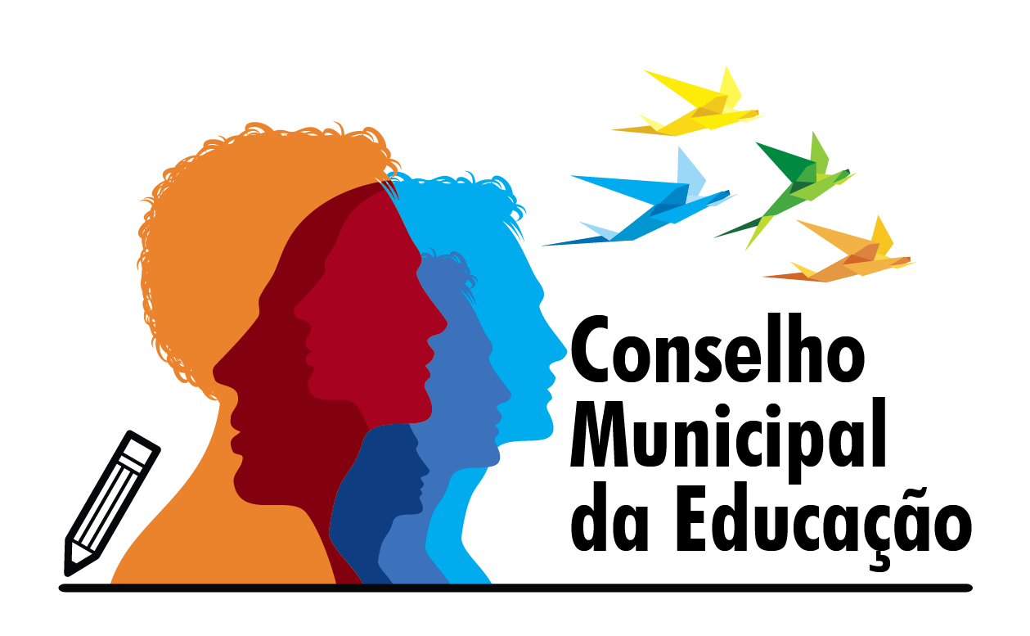
PARECER DO CONSELHO MUNICIPAL DE EDUCAÇÃO DE SALTO-SP
APAE – ASSOCIAÇÃO PAIS E AMIGOS ESPECIAIS - SALTO/SP
PLANO DE TRABALHO 2021
Lei 13019/2014
Estabelece o regime jurídico das parcerias entre a administração pública e as organizações da sociedade civil, em regime de mútua cooperação, para a consecução de finalidades de interesse público e recíproco, mediante a execução de atividades ou de projetos previamente estabelecidos em planos de trabalho inseridos em termos de colaboração, em termos de fomento ou em acordos de cooperação; define diretrizes para a política de fomento, de colaboração e de cooperação com organizações da sociedade civil; e altera as Leis n^{os} 8.429, de 2 de junho de 1992, e 9.790, de 23 de março de 1999. (Redação dada pela Lei nº 13.204, de 2015)

PARECER CONCLUSIVO

Tendo em vista a apresentação dos PLANOS DE TRABALHOS, em reunião extraordinária em 24/11/2020, da entidade APAE da cidade de Salto SP, a este Conselho Municipal de Educação de Salto com representantes da entidade. Após análise dos objetivos, metas e valores, conforme a legislação acima apresentada a este COLEGIADO. Em votação, este C.M.E., é favorável à efetivação do TERMO DE COLABORAÇÃO. Conforme artigo 58º da referida Lei, deverá apresentar ao presente Conselho no fim da vigência do Termo, relatórios técnicos de monitoramento e avaliação e lista de colaboradores e seus salários, a fim de que este órgão seja informado sobre a atuação da Instituição.

Salto, 27 de novembro de 2020

Evelize Assunta Padovani
Presidente – CME Salto

